T
ICS 17.220.20
CCS N 20

团体标准

T/CIMA 0079.3—XXXX
基于电力流的碳排放计量 第3部分：
计量系统
Measurement of carbon emissions based on powerflow - Part 3:
Metrology systems

（征求意见稿）
“在您提交反馈意见时，请将您知道的相关专利连同支持性文件一并附上”
20250307

XXXX-XX-XX发布
中国仪器仪表行业协会 发布
XXXX-XX- 实施

目 次

前言 I
引言 ............................II
1 范围 1
2 规范性引用文件 1
3 术语和定义 1
4 系统构成 1
5 功能要求 2
6 性能要求 4

前 言

本文件按照GB/T 1.1—2020 《标准化工作导则 第1部分：标准化文件的结构和起草规则》的规定起草。
本文件是T/CIMA 0079 《基于电力流的碳排放计量》的第3部分，T/CIMA 0079已经发布了以下部分：
——第1部分：计量模型。
请注意本文件的某些内容可能涉及专利。本文件的发布机构不承担识别专利的责任。
本文件由中国仪器仪表行业协会电工仪器仪表分会提出。
本文件由中国仪器仪表行业协会归口。
本文件起草单位：广东电网有限责任公司计量中心、哈尔滨电工仪表研究所有限公司、威胜集团有限公司、清华四川能源互联网研究院、河南许继仪表有限公司等。
本文件主要起草人：潘峰、杨雨瑶、李如意、刘献成、金鑫、冯磊等。

引 言

T/CIMA 0079“基于电力流的碳排放计量”由下列3个部分构成：
——T/CIMA 0079.1《基于电力流的碳排放计量 第1部分：计量模型》。目的在于规定基于电力流的碳排放计量体系和计量模型，确立发电侧上网关口、输配电线路、负荷侧的碳排放计量方法。
——T/CIMA 0079.2《基于电力流的碳排放计量 第2部分：计量设备》。目的在于规范基于电力流的碳排放计量设备的性能要求和功能要求，确立碳排放计量设备需要遵循的相关规则。
——T/CIMA 0079.3《基于电力流的碳排放计量 第3部分：计量系统》。目的在于规范基于电力流的碳排放计量系统的通用要求和功能要求，确立碳排放计量系统需要遵循的相关规则。
本文件是关于基于电力流的碳排放计量——计量设备的标准，本文件将和以上系列标准的相关文件一起使用。

基于电力流的碳排放计量 第3部分：计量系统

范围
本文件规定了基于电力流的碳排放计量系统（以下简称“系统”）的系统构成、功能要求和性能要求。
本文件适用于基于电力流的碳排放计量系统的规划、设计、建设、验收和使用。

规范性引用文件
下列文件中的内容通过文中的规范性引用而构成本文件必不可少的条款。其中，注日期的引用文件，仅该日期对应的版本适用于本文件；不注日期的引用文件，其最新版本（包括所有的修改单）适用于本文件。
DL/T 698.2—2021 电能信息采集与管理系统 第2部分：主站技术规范
T/CIMA 0079.1—2023 基于电力流的碳排放计量 第1部分：计量模型

术语和定义
T/CIMA 0079.1—2023界定的以及下列术语和定义适用于本文件。

3.1

基于电力流的碳排放计量 measurement of carbon emission based on powerflow
基于对电力系统中电力流的追踪与分析，对输配电线路损耗电量和电力用户消耗电量对应的发电环节产生的温室气体排放量的量值的准确可靠测量。
[来源：T/CIMA 0079.1—2023，3.2]

3.2

电力碳排放因子 electricity carbon emission factor
表征单位电量所对应的温室气体排放量（以下简称“电碳因子”）。
[来源：T/CIMA 0079.1—2023，3.3]

3.3

电碳计量设备 metrology equipment for electricity carbon emission
具备电能量和碳排放量计量功能的设备。
[来源：T/CIMA 0079.1—2023，3.5]

3.4

电碳计量系统 metrology system for electricity carbon emission
具备对电厂、变电站、公变、专变、低压用户等发电侧、供电侧、配电侧和用户侧电能数据和碳排放数据采集、监测和分析等功能的系统。
[来源：T/CIMA 0079.1—2023，3.6]

系统构成

总体架构
系统总体架构见图1。系统按功能分为3层：数据采集层、数据分析层和数据应用层。

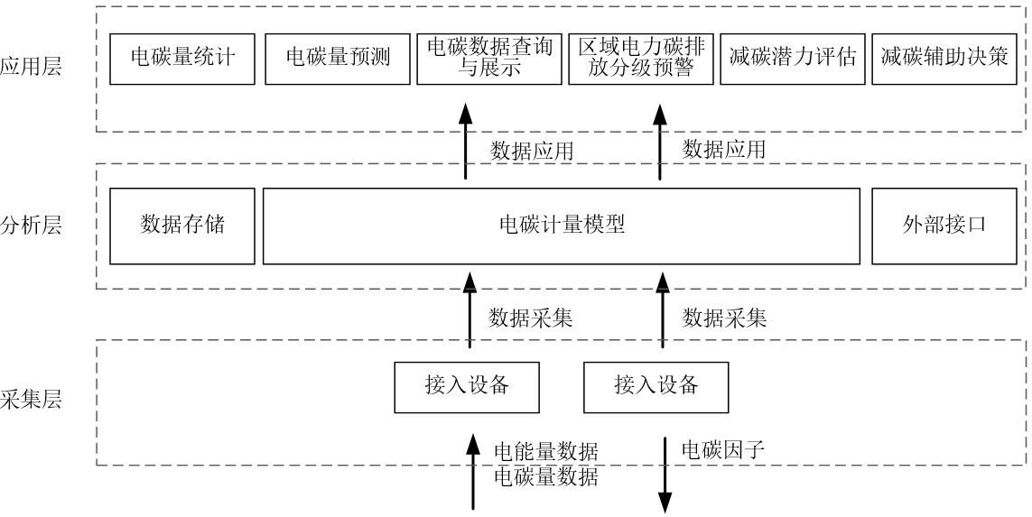图1 系统总体架构图

数据采集层
数据采集层接入电碳计量设备，按照规定的通信协议解析数据，并对数据进行处理，监视通信质量，管理通信资源。

数据分析层
数据分析层内嵌电碳计量模型，对采集数据进行加工处理，计算电碳因子，分类存储和管理电碳计量数据，可与外部接口交换数据。

数据应用层
数据应用层基于应用需求，开发电碳计量数据的综合应用，并提供相应的交互界面，主要包括电碳量统计、电碳量预测、电力碳排放数据查询与展示、区域电力碳排放分级预警、减碳潜力评估、减碳辅助决策等应用功能。

功能要求

数据采集功能

采集方案
系统应具备1种及以上通信方式与电碳计量设备通信，采集各类电能量数据和电碳量数据，并提供统一的数据输出模型。
系统应具备向电碳计量设备下发电碳因子的功能。

数据类型
采集的数据应包括：
- 电压、电流、频率；
- 有、无功功率；
- 功率因数；
- 有、无功电能；
- 四象限无功总电能；
- 当前需量；
- 电碳量。

采集方式
系统应支持定时自动采集电碳计量设备的数据，对采集失败的数据有自动补采功能并保存相应运行记录。

系统宜支持采集指定电碳计量设备的指定数据。

数据分析功能

数据检查

系统应提供采集数据完整性、正确性的检查和分析手段，发现异常数据或数据采集不完整自动进行补采。系统应提供数据修正手段对错误数据、不可补采的数据进行统计分析处理和事件记录。

数据处理
系统应能对采集的原始数据进行加工和处理，包括：按区域、行业、线路、自定义群组、单用户等类别，按小时、日、月、年或自定义时间段，进行电能量、电碳量的分类统计分析。

模型管理
系统应支持基于电能量数据和网架拓扑信息构建电碳计量模型，应支持对模型进行增、删、改、查操作。

电碳因子计算
系统应能按照T/CIMA 0079.1—2023的要求计算发电厂上网关口、输配电线路、电力用户的电碳因子。

数据管理
系统应能对采集的各类原始数据、加工处理后的数据和应用数据进行分类存储和管理。

数据应用功能

电碳量统计
系统应具备电碳量统计功能，应能按多种时间尺度统计省级电网、地市电网、区县电网、专变用户、低压用户的电碳量。

电碳量预测
系统宜具备电碳量的预测功能，宜能对省级电网、地市电网、重点行业和重点用户未来一段时间的电碳量进行预测计算及结果展示。

电碳数据查询与导出
系统应具备发电厂上网关口、输配电线路以及电力用户电碳因子和电碳量的存储及查询功能，应能按照时间、空间、用户电网关联的条件查询与导出电碳因子和电碳量，应支持按查询对象名称、时间、数值等条件进行多维排序。

电碳数据展示
系统应支持按条件对电力碳排放统计分析结果进行查询展示，能对同期各区域电力碳排放数据进行排名展示，宜支持在地图上以热力图等形式直观展示各区域电碳量的差异。

区域电力碳排放分级预警
系统宜具备区域电力碳排放预警条件、预警级别信息查询和设置功能，系统宜能定期依据预警条件和级别自动计算区域电力碳排放是否超标，如触发预警条件，则形成预警数据，宜能按条件查询展示区域电力碳排放分级预警信息。

减碳潜力评估
系统宜具备电力用户减碳潜力评估功能，通过分析电力用户历史用电信息和碳排放信息，提炼用户用电行为特征和碳排放行为特征，评估电力用户减碳潜力。

减碳辅助决策
系统宜具备电力用户减碳辅助决策功能，为用户提供最优减碳策略。

运行维护功能

系统运行状态管理
系统应能实时显示通信前置机、数据库、网络、服务器以及通信设备等的运行状况，检测报文合法性、统计每个通信端口及电碳计量设备的通信成功率。

操作监测
系统应能通过权限统一认证机制，确认操作人员情况、所在进程及程序、操作权限等内容。系统自动记录重要操作的当前操作员、操作时间、操作内容、操作结果等信息，并在值班日志内自动显示。

维护及故障记录
系统应自动检测系统、电碳计量设备以及通信信道等运行情况，记录故障发生时间、故障现象等信息，生成故障通知单，提示标准的故障处理流程及方案，并建立相应的维护记录。
系统应能统计系统和电碳计量设备的月/年可用率，对各类电碳计量设备进行分类故障统计。

性能要求

一体化
系统应实现对各类电碳计量设备的一体化数据采集与管理，涵盖发电厂上网关口、输配电线路、电力用户各侧电碳计量设备，统一处理、存储、管理各类数据。

安全性
安全性应符合DL/T 698.2—2021中6.2的规定。

开放性
系统所含计算机、网络、通信设备应采用标准通用设备，数据库应采用开放的数据库，应提供开放的软件平台、开发环境和标准的应用编程接口，应提供统一的数据通信协议，可接入各类电碳计量设备。

可靠性
系统重要服务器、工作站和网络设备应采用冗余方式配置，保证系统的可靠性。系统应能隔离故障，切除故障不影响各节点的运行，并保证故障恢复过程快速、平稳。重要文件和数据库要有备份。系统应具有热启动功能。

可维护性
系统软硬件应易于维护，并有自检自诊断功能。应具有完整的检测和维护工具及诊断软件，能快速、准确地查明故障、迅速恢复系统。

可拓展性
系统软硬件应采用便于升级的模块化设计，系统升级、扩容时不影响正常运行，并可根据需求选择软件模块组合。系统接入容量应满足系统设计运行期的最大容量要求，并留有一定裕度。

